RETO DEL APLICATIVO — ¿QUÉ VAN A CONSTRUIR?

EventHub: Agenda visual de eventos locales.
¿Para quién? Personas interesadas en actividades culturales, deportivas y comunitarias.
¿Qué problema resuelve? Descubrir cuatro eventos de ejemplo y consultar una ficha de cada uno. No debe implementar inscripción ni venta de entradas.
Datos disponibles: Concierto Local, Feria de Ideas, Encuentro Deportivo y Festival Cultural. Son datos ficticios precargados; no se inventan nuevos registros en esta sesión.
Recorrido esperado: abrir catálogo de eventos → ver las cuatro tarjetas con imagen, nombre, descripción y categoría → tocar una tarjeta → abrir ficha del evento del elemento correcto → regresar. Deben existir Tabs de «Catálogo de eventos» y «Eventos guardados» y Drawer con «Catálogo de eventos» e «Acerca de EventHub».
Al terminar la sesión 1, la aplicación debe funcionar y permitir demostrar ese recorrido. Las pantallas auxiliares pueden ser mínimas, pero deben abrir correctamente; no se exige guardar información de manera persistente en esta sesión.
El proyecto ya trae estructura de rutas, cuatro imágenes y datos locales. Ustedes deben completar su funcionamiento: el esqueleto NO es la solución. Los requisitos posteriores se entregarán únicamente en la segunda sesión.
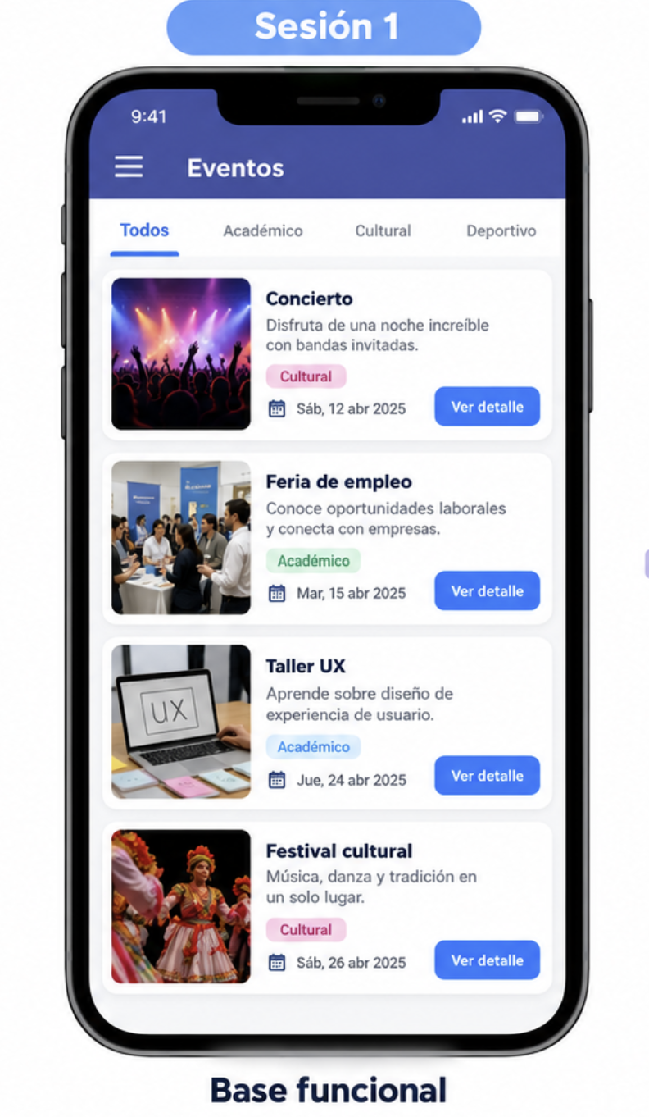

Segundo parcial · EventHub
  - GUÍA DEL ESTUDIANTE | SESIÓN 1 DE 2 | 120 MINUTOS | 50 PUNTOS

Propósito y evidencia
Construir en pareja la primera versión funcional de EventHub (agenda de eventos). Duración: 120 minutos. La aplicación debe abrir, navegar y mostrar los registros suministrados.
En esta sesión NO se anunciarán ni se desarrollarán las actividades posteriores. Cada pareja entrega su versión en ZIP al terminar.

Archivos entregados
El proyecto incluye las dependencias y configuraciones base, datos locales en data/registros.ts, y rutas provisionales para Stack, Drawer y Tabs. Los archivos de componentes y hooks son puntos de partida, no soluciones completas.

Actividades — 50 puntos
A1 (5 pt, 10 min): revisar la organización y comprobar que el proyecto abre en Expo Go; identificar los archivos y rutas sin borrar configuraciones.
A2 (10 pt, 25 min): implementar useRegistros para consultar los datos existentes y completar RegistroCard para mostrar nombre, descripción y categoría mediante props.
A3 (10 pt, 20 min): construir BotonAccion con Pressable, onPress y retroalimentación visual; centralizar al menos tres colores y usarlos con NativeWind en el catálogo.
A4 (15 pt, 35 min): completar la navegación combinada Stack / Tabs / Drawer ya esbozada: títulos claros, Tabs Catálogo de eventos/Eventos guardados, Drawer catálogo/información y una pantalla de detalle accesible desde una tarjeta.
A5 (10 pt, 30 min): catálogo dinámico mostrando los cuatro registros mediante el hook y las tarjetas; detalle mínimo con el nombre e información del elemento seleccionado, leyendo su id de ruta; sección de información personalizada.

Comprobaciones visibles
La app inicia sin pantalla blanca. El catálogo presenta cuatro entradas distintas; la tarjeta y el botón son reutilizables; las rutas y el regreso funcionan; las pantallas de Tabs y Drawer son navegables. El detalle muestra el registro elegido, no uno fijo.

Reglas y entrega
Solo se autoriza consultar los proyectos anteriores guardados localmente y los recursos permitidos por el docente. No usar asistentes de IA. No modificar versiones ni sustituir la arquitectura. Se valorará comprensión y coherencia, no solo apariencia.
Entregar ZIP de código fuente (sin node_modules, .expo). Nombrar el ZIP con los dos integrantes. Se guardará una copia de esta versión como punto de partida de la sesión siguiente.
RECURSOS GRÁFICOS DISPONIBLES: El ZIP incluye cuatro ilustraciones locales en assets/images/ (registro_1.png a registro_4.png). En data/registros.ts encontrarás imagenesPorId para asociarlas con cada registro. Debes integrar las imágenes mediante Image y props dentro de las tarjetas. Las ilustraciones son recursos de apoyo, no código resuelto; no es necesario descargarlas de Internet.

